**Завдання №5 (10б)**

1. Напишіть програму для обходу прямокутної матриці “горизонтальною змійкою”, починаючи з верхнього лівого кута.
2. Напишіть програму для обходу прямокутної матриці “вертикальною змійкою”, починаючи з верхнього лівого кута.
3. Напишіть програму для обходу прямокутної матриці “горизонтальною змійкою”, починаючи з нижнього лівого кута.
4. Напишіть програму для обходу прямокутної матриці “вертикальною змійкою”, починаючи з нижнього лівого кута.
5. Напишіть програму для обходу прямокутної матриці “вертикальною змійкою”, починаючи з нижнього правого кута.
6. Напишіть програму для обходу квадратної матриці за годинниковою стрілкою “по спіралі”, починаючи з верхнього лівого кута.
7. Напишіть програму для обходу квадратної матриці проти годинникової стрілки “по спіралі”, починаючи з верхнього правого кута.
8. Напишіть програму для обходу квадратної матриці за годинниковою стрілкою “по спіралі”, починаючи з верхнього лівого кута.
9. Напишіть програму для обходу квадратної матриці проти годинникової стрілки “по спіралі”, починаючи з верхнього правого кута.
10. Напишіть програму для обходу прямокутної матриці “діагональною змійкою”, як на рис.1.

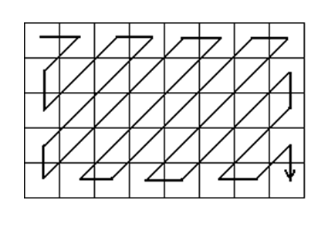 Рис. 1.

1. Напишіть програму для обходу прямокутної матриці “діагональною змійкою”, як на рис.2.
2. Напишіть програму для обходу прямокутної матриці “діагональною змійкою”, як на рис.3.

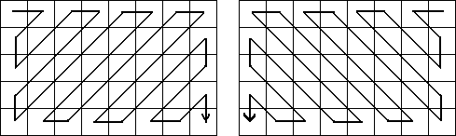

Рис. 2. Рис. 3.

1. Задано прямокутну матрицю, що складається з цілих чисел з діапазону від 0 до 8. Її можна трактувати як набір точок екрану, де кожне різне значення задає різний колір. Знайти найдовшу горизонтальну лінію одного кольору та вивести її колір.
2. Задано прямокутну матрицю, що складається з цілих чисел з діапазону від 0 до 8. Її можна трактувати як набір точок екрану, де кожне різне значення задає різний колір. Знайти найдовшу вертикальну лінію одного кольору та вивести її колір.
3. Задано квадратну матрицю, що складається з цілих чисел з діапазону від 0 до 8. Її можна трактувати як набір точок екрану, де кожне різне значення задає різний колір. Знайти найдовшу лінію одного кольору, паралельну головній діагоналі та вивести її колір.
4. Задано квадратну матрицю, що складається з цілих чисел з діапазону від 0 до 8. Її можна трактувати як набір точок екрану, де кожне різне значення задає різний колір. Знайти найдовшу лінію одного кольору, паралельну бічній діагоналі та вивести її колір.
5. Задано квадратну матрицю. Утворити масив з елементів матриці, розташованих на заданій на рис.4 лінії.

Рис. 4. Рис. 5. Рис. 6. Рис. 7.

1. Задано квадратну матрицю. Утворити масив з елементів матриці, розташованих на заданій на рис.5 лінії.
2. Задано квадратну матрицю. Утворити масив з елементів матриці, розташованих на заданій на рис.6 лінії.
3. Задано квадратну матрицю. Утворити масив з елементів матриці, розташованих на заданій на рис.7 лінії.
4. – 32.

Дана дійсна квадратна матриця. Вивести елементи матриці, які знаходяться в заштрихованій області.

21. 22. 23.

24. 25. 26.

27. 28. 29.

30. 31. 32.